1. 클래스 설계서
   1. 클래스 목록

|  |  |
| --- | --- |
| **Device** | |
| Face | openCV실행( 안면인식, 눈 인식), running타임 계산하여 5초마다 SleepPattern에 상태에 따른 결과값(face_detect, eye_detect) 전달 |
| Mic | 마이크를 통해 소리를 입력받음, fft(퓨리에변환, 들어오는 소리를 주파수 값으로 변환), 위의 두 상황에서 얻어지는 소리에 따른 결과값을 server에 전달 |
| Jog | 무게 센서의 변화값으로 아기 유무를 판단. 무게 센서가 없는 관계로 해당 부분을 Jog Switch로 대체함 |
| SleepPattern | 아이의 상태(존재 유무) 계산, Flag를 통해 아이의 수면 상태 체크 |
| ConnectServer | server에 연결, Face로부터 결과값 메시지를 받아 server에 결과값 전송, Mic로부터 결과값 메시지를 받아 server에 결과값 전송, server와 연결을 종료한다 |
| Bouncer | sleepPattern으로부터 얻은 결과값 메시지를 받아 DCMotor 조작 실행, |
| Speaker | SleepPattern으로부터 받은 결과값으로 백색소음 작동을 제어한다 |
| DcMotor | Bouncer로부터 받은 결과값으로 모터를 제어한다. |

|  |
| --- |
| **Android** |
| Client  MainActivity  VisualFragment  CctvFragment  MessageFragment  GraphActivity |

|  |
| --- |
| **Server** |
| MainServer  ClientInfo  ClientThread  ConnectThread  SleepTimeTable  DBHelper |

* 1. 클래스 다이어그램

6.2.1 Device

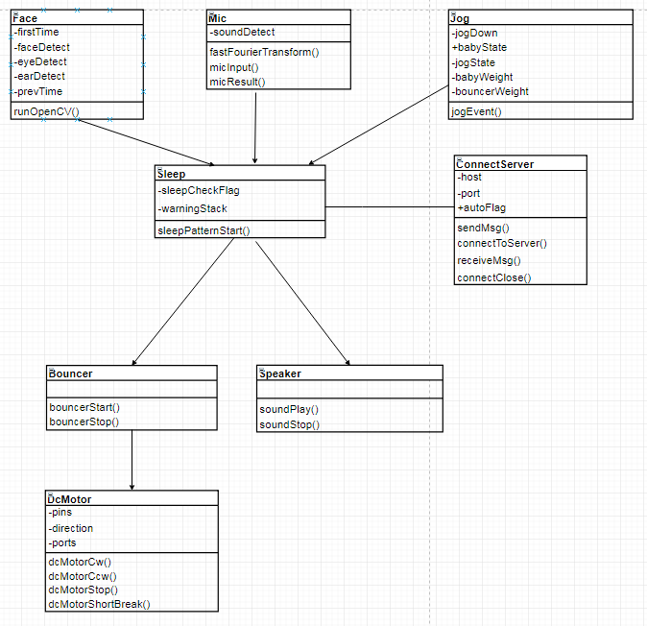

6.2.2 Android

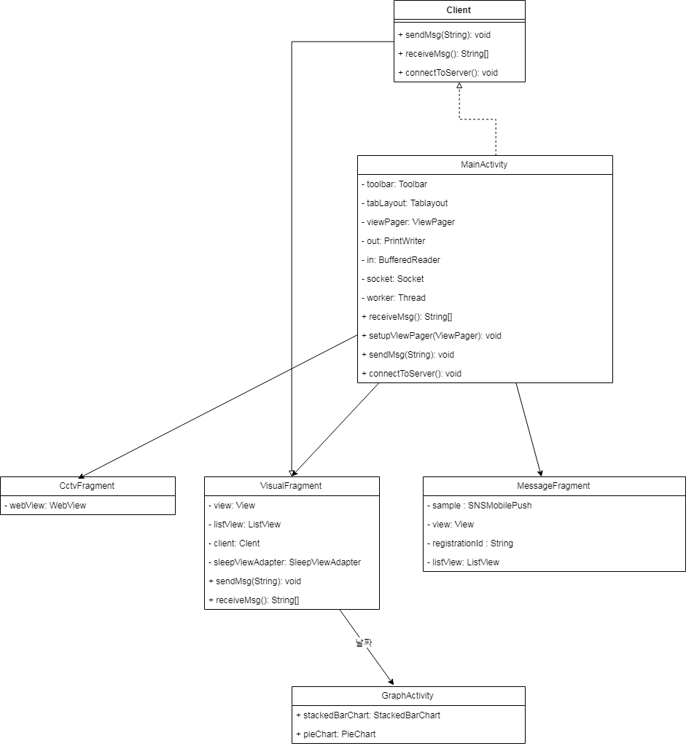

6.2.3 Server

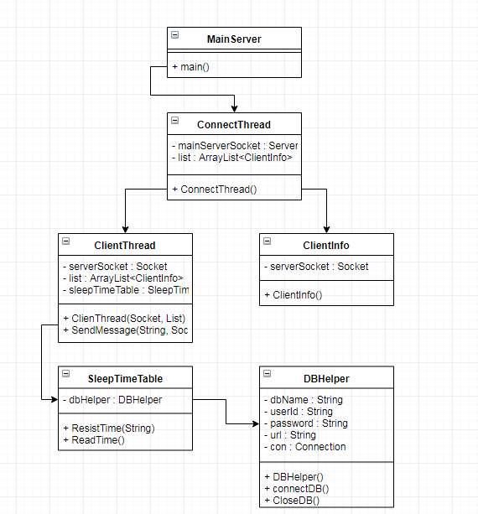

* 1. 클래스 목록

6.3.1 Device

|  |  |
| --- | --- |
| Face | 영상 인식 |
| -firstTime  -faceDetect  -eyeDetect  -earDetect  -prevTime | - 처음 시간  - 안면 인식 판단  - 눈 인식 판단  - 귀 인식 판단  - 이전 시간 |
| runOpenCV() | OpenCV를 작동시키는 메소드 |

|  |  |
| --- | --- |
| Mic | 음성 인식 |
| -soundDetect | - 음성 인식 판단 |
| fastFourierTransform()  micInput()  micResult() | 음성을 주파수로 변환하는 메소드  마이크로 음성 입력받는 메소드  주파수로 변환한 값을 출력하는 메소드 |

|  |  |
| --- | --- |
| Sleep | 수면 시작, 종료 판단 및 전송 / 자동 수면 유도 기능 |
| - sleepCheckFlag  - warningStack | - 아이의 수면 상태 판단  - 아이의 질식 위험 수치 판단 |
| sleepCheck() | 수면 체크를 통해 DB로 데이터전송, 바운서 작동하는 메소드 |

|  |  |
| --- | --- |
| Jog | 아기 요람의 아이 유무 판단 ( Jog스위치로 대체 ) |
| -jogDown  +babyState  -jogState  -babyWeight  -bouncerWeight | - jog스위치 핀 번호  - 요람의 아이 유무 판단  - Jog스위치 인터럽트 판단  - 아이의 몸무게  - 바운서의 몸무게 |
| jogEvent() | Jog 스위치 인터럽트 이벤트 처리를 위한 메소드 |

|  |  |
| --- | --- |
| ConnectServer | 서버와 접속하고, 메세지를 주고 받는 클래스 |
| -host  -port  +autoFlag | - 서버 ip 주소  - 서버 포트 번호  - 자동 수면 유도 기능 판단 |
| sendMsg()  connectToServer()  receiveMsg()  connectClose() | 메시지 보내는 메소드  셋팅된 host와 port를 이용해 서버에 접속  서버로부터 메세지를 받는 메소드  연결을 끊는다 |

|  |  |
| --- | --- |
| Bouncer | 바운서 제어하는 클래스 |
|  |  |
| bouncerStart()  bouncerStop() | 바운서 동작하는 메소드  바운서 정지하는 메소드 |

|  |  |
| --- | --- |
| Speaker | 스피커 제어하는 클래스 |
|  |  |
| soundPlay()  soundStop() | 스피커 동작하는 메소드  스피커 정지하는 메소드 |

|  |  |
| --- | --- |
| DcMotor | Dc모터 제어하는 클래스 |
| -pins  -direction  -ports | - 모터 핀  - 출력방향 결정 (in, out)  - 모터 핀에 출력 방향 결정 |
| dcMotorCw()  dcMotorCcw()  dcMotorStop()  dcMotorShortBreak() | DcMotor 시계방향 메소드  DcMotor 반시계방향 메소드  DcMotor 정지 메소드  DcMotor 쇼트브레이크 메소드 |

6.3.2 Android

**Client**

서버와의 통신하는 기능을 한다. 인터페이스로 구현하여 MainActivity에서 Method를 구현하고 Fragment에서 Receive와 Send가 가능하도록 한다.

**MainActivity**

Client를 구현하여 서버에 접속하고 Receive와Send Method를 구현한다. Tab layout을 통해 ViewPager에 선택한 Fragment가 보이도록 한다.

**VisualFragment:** 서버에서 사용자의 수면시간을 받아와 일자별로 권장수면 대비 수면 성공율을 ListView로 보여준다.

**CctvFragment**

Cctv화면을 디바이스로부터 받아와서 View를 통해 보여준다.

**MessageFragment**

질식위험 상황 메시지들을 Push받고 기록들을 ListView를 통해 볼 수 있다.

**GraphActivity**

VisualFragment의 ListView 일자를 선택하면 해당 일자의 수면 기록을 Graph로 볼 수 있다.

6.3.3 Server

**MainServer**

ConnectThread 인스턴스를 생성하고 쓰레드 시작

**ConnectThread**

ServerSocket을 생성하여 연결 대기하고 있다가

연결 요청이 들어오면 클라이언트 정보를 저장하고

클라이언트 쓰레드 생성

**ClientInfo**

클라이언트 소켓 정보를 저장

**ClientThread**

작업 요청이 들어 올 때마다 해당 작업 처리

**SleepTimeTable**

DB에 시간을 기록

**DBHelper**

DB에 연결